

**Учебно-курсовой комбинат «Актуальные знания»,**

**Российская ассоциация   
преподавателей английской литературы,**

**Общественная комиссия по изучению и популяризации творческого наследия С. В. Тютюкина**

*приглашают к участию в II международной научно-практической конференции*

**«История и культура: прошлое, настоящее, будущее.   
Чтения памяти профессора С. В. Тютюкина»**

Дата проведения – 30 апреля 2022 года.

Конференция пройдет в онлайн-формате на платформе Zoom.

<https://us02web.zoom.us/j/85420312969?pwd=QnFxSEdNTHhOWlg2aFJCcXU5L1lLQT09>

Идентификатор конференции: 854 2031 2969

Код доступа: xV9sWg

В рамках пленарного заседания прозвучат доклады членов оргкомитета и других известных исследователей.

По итогам конференции будет опубликован сборник статей с последующей загрузкой в **РИНЦ**. Сборник рецензируется, статьи проверяются на плагиат.

**Доклады** для очного участия принимаются до **28 апреля 2022** года включительно.

**Материалы** для заочного участия (только публикация в сборнике) принимаются до **30 апреля 2022** года включительно.

**Основные направления работы конференции:**

1. Актуальные проблемы отечественной истории
2. Актуальные проблемы всеобщей истории
3. История культуры и философии
4. Социально-экономические аспекты истории и современности
5. История государства и права
6. История науки и техники
7. История, философия и методология психологии и педагогики
8. История в зеркале литературы
9. Актуальные проблемы историографии и источниковедения
10. Наследие Дж. Р. Р. Толкина и современность: к 130-летию со дня рождения писателя

**Оргкомитет конференции**

Доктор исторических наук, профессор, академик РАН **И. Х. Урилов** – *почётный Председатель оргкомитета*,

Доктор филологических наук, доцент, Президент Российской ассоциации преподавателей английской литературы **Е. В. Сомова** (Московский педагогический государственный университет, Московский государственный лингвистический университет) – *Председатель оргкомитета*,

Доктор биологических наук **В. Б. Соловьев** (УКК «Актуальные знания), *заместитель Председателя оргкомитета.*

Доктор исторических наук **И. М. Пушкарёва** (Институт российской истории РАН),

Доктор исторических наук, профессор **Г. З. Иоффе** (Канада),

Доктор исторических наук, профессор, магистр юриспруденции   
**В. Н. Казарин** (Иркутский государственный университет),

Доктор гуманитарных наук, доцент, Президент JCREES (The Japan Council for Russian and East European Studies) **Ёсиро Икэда** (Токийский университет, Япония),

Доктор технических наук, профессор **А. С. Родионов** (Финансовый университет при Правительстве Российской Федерации),

Кандидат исторических наук, доцент **В. И. Ерыгина** (Белгородский юридический институт МВД России имени И.Д. Путилина, Инжиниринговый колледж Белгородского государственного национального исследовательского университета),

**И. С. Удальцов** (МГИМО МИД России) – *секретарь оргкомитета, координатор пленарного заседания*,

Кандидат философских наук, доцент **А. С. Дудкин** (УКК «Актуальные знания), *секретарь оргкомитета, координатор конференции.*

Заявку на участие в конференции необходимо высылать по адресу:

[rkmi-konf@mail.ru](mailto:rkmi-konf@mail.ru)

К письму необходимо прикрепить файлы с материалами для публикации и анкетой участника конференции. В имени файла с материалами необходимо указать номер секции и фамилию первого автора (**1-Иванов**). В имени файла анкеты необходимо указать фамилию автора (**анкета-Иванов*).*** После отправки письма в течение 1 – 2 рабочих дней будет выслан наш ответ, к которому, в случае принятия материалов к участию, будут приложены реквизиты для оплаты организационного взноса.

В случае если в течение 3 дней ответ не пришел, отправьте запрос повторно.

**ОРГАНИЗАЦИОННЫЙ ВЗНОС СОСТАВЛЯЕТ 600 РУБЛЕЙ.**

*В стоимость входит публикация статьи в объеме 3-х страниц*

*и сборник материалов конференции в электронном виде*

***Размер статьи может быть увеличен, в данном случае размер оргвзноса увеличивается на 200 рублей за каждый дополнительный лист.***

**Дополнительные материалы:**

|  |  |
| --- | --- |
| *- Печатный экземпляр сборника (доставка почтой)*  *- с доставкой за пределы Российской Федерации* | 500 руб.  1000 руб |
| *Диплом участника в электронном виде* | 100 руб. |

**Последний день приема материалов для печати в сборнике материалов – 30 апреля 2022 года.**

**Оплата оргвзноса принимается до 1 мая 2022 года включительно.**

**Внимание: заявки на очное участие принимаются только до 28 апреля 2021 года включительно. Статью для публикации можно прислать позже, до 30 апреля.**

**Расписание онлайн-выступлений докладчиков будет разослано участникам 29 апреля 2022 года.**

Сборник в электронном варианте будет готов и подписан в печать 12 мая 2022 года, 28 мая 2022 года сборник будет напечатан.

**Правила оформления статьи:**

1. Размер шрифта – 14, гарнитура – Times New Roman; интервал – 1,5; поля стандартные.

2. Таблицы и рисунки должны иметь заголовки. Название и номера рисунков указываются под рисунками, названия и номера таблиц – над таблицами. Таблицы, схемы, рисунки, формулы, графики не должны выходить за пределы указанных полей (шрифт в таблицах и на рисунках – не менее 11 пт). **ФОРМУЛЫ ВСТАВЛЯЮТСЯ ТОЛЬКО ОБЪЕКТОМ MICROSOFT EQUATION!**

3. Наличие списка цитируемой литературы обязательно. **Список литературы** – в конце текста оформленный согласно ГОСТ.

4. Сноски только концевые – в квадратных скобках, с указанием номера источника в соответствии с приведенным в конце статьи списком литературы (например: [1]);

5.  **НЕ ИСПОЛЬЗОВАТЬ** автоматическую расстановку сносок для списка использованной литературы;

6.  Переносы в словах не ставить.

7. В электронном варианте каждая статья должна быть в отдельном файле.

8.  Первым в статье должно идти заглавие (ПРОПИСНЫМИ БУКВАМИ, жирный шрифт, выравнивание по центру). После заглавия, перед текстом аннотации статьи – Фамилия, И.О. автора, на следующей строке – название организации участника, город (см. ниже правила оформления).

9.  **Обязательно наличие аннотации и ключевых слов на русском (до основного текста) и английском (после списка литературы) языках**.

10. Число соавторов не ограничивается.

**11. Строго запрещено цитировать одного и того же автора более 3 раз.**

Пример оформления «шапки» статьи:

**ИСТОРИЯ МАРКСИЗМА В РОССИИ**

***Иванова И.И.***

*Московский государственный педагогический университет, Москва*

*В статье исследуются исторические аспекты развития марксизма в России.*

*Ключевые слова: история марксизма, марксизм в России.*

Текст статьи. Текст статьи. Текст статьи. Текст статьи. Текст статьи. Текст статьи. Текст статьи. Текст статьи. Текст статьи. Текст статьи. Текст статьи. Текст статьи. Текст статьи. Текст статьи. Текст статьи. Текст статьи. Текст статьи. Текст статьи.

Анкета участника:

|  |  |  |
| --- | --- | --- |
| 1 | Фамилия, имя, отчество автора(ов) |  |
| 2. | Форма участия (очная или заочная) |  |
| 2 | Название статьи и количество страниц |  |
| 3 | Номер секции конференции |  |
| 4 | Место работы/учебы (полное название учреждения, без сокращений), Город |  |
| 5 | Должность, ученая степень, ученое звание |  |
| 6 | Домашний почтовый адрес (с индексом) на который следует выслать материалы конференции и ФИО получателя |  |
| 7 | E-mail |  |
| 8 | Телефон для контактов |  |
| 9 | Необходим ли сборник трудов в печатном виде? (1 экз. **500 руб**, с доставкой за пределы Российской Федерации – **1000 руб**) |  |
| 10 | Нужна ли справка, о факте принятия материалов к печати (да/ нет) |  |
| 11 | Необходим ли электронный диплом участника конференции (да/ нет) (100 руб.) |  |

Материалы для участия необходимо высылать по адресу:

[rkmi-konf@mail.ru](mailto:rkmi-konf@mail.ru)

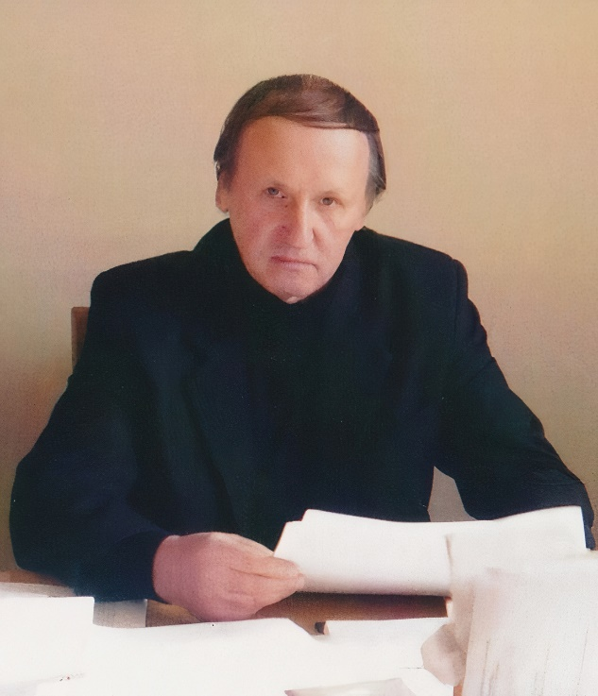

**Профессор С. В. Тютюкин (29.09.1935 – 26.10.2019)**

**Основные даты жизни и творчества**

1943 – 1953 – учился в московской школе №167 (окончил школу с золотой медалью).

1953 – 1958 – учился на историческом факультете МГУ (окончил университет с красным дипломом).

1958 – 1963 – работал в Институте истории АН СССР (включая командировку в МИД СССР).

1963 – 1966 – учился в аспирантуре Института истории АН СССР.

1966 – 1968 – работал в Институте этнографии АН СССР.

1967 – защитил кандидатскую диссертацию на тему «Идейная борьба в рабочем движении России в 1914 – 1917 гг.».

1968 – 2015 – работал в Институте истории АН СССР (позднее переименованном в Институт истории СССР АН СССР и Институт российской истории РАН).

1972 – опубликовал монографию «Война, мир, революция. Идейная борьба в рабочем движении России 1914 – 1917 гг.».

1973 – 1992 – работал в составе редколлегии журнала «Исторические записки».

1981 – опубликовал монографию «Первая российская революция и Г. В. Плеханов: из истории идейной борьбы в рабочем движении России в 1905 – 1907 гг.».

1983 – защитил докторскую диссертацию на тему «Первая российская революция и Г. В. Плеханов».

1984 – 1987 – работал в должности заведующего сектором истории исторической науки Института истории СССР АН СССР.

1985 – награждён медалью «Ветеран труда»

1990 – 1995 – работал в составе редколлегии журнала «История СССР» («Отечественная история»).

1991 – опубликовал монографию «Июльский политический кризис 1906 г. в России».

1995 – 2007 – работал на посту главного редактора журнала «Отечественная история».

1996 – опубликовал (в соавторстве с В. В. Шелохаевым) монографию «Марксисты и русская революция».

1997 – награждён медалью «В память 850-летия Москвы» за «значительный вклад в развитие Москвы».

1997 – опубликовал монографию «Г. В. Плеханов. Судьба русского марксиста».

1997 – 1998 – работал в должности председателя Научного совета РАН по истории революций в России.

1997 – 2000 – работал в должности президента Международной комиссии Международного комитета исторических наук «История революций России»

1999 – присвоено учёное звание профессора.

2002 – опубликовал монографию «Меньшевизм: страницы истории».

2007 – награждён медалью «Г. В. Плеханов» Фонда Плеханова.

2012 – опубликовал монографию Александр Керенский. Страницы политической биографии (1905 – 1917 гг.)».

2013 – 2019 – работал в составе редсовета журнала «Российская история».

2013 – 2019 – работал в должности заместителя председателя Научного совета РАН по истории социальных реформ и революций в России.

Кроме того, С. В. Тютюкин на протяжении многих лет входил в состав экспертного совета по отечественной истории ВАК РФ, в том числе занимал должность заместителя председателя совета; сотрудничал с Российским гуманитарным научным фондом (РГНФ), в том числе занимал должности заместителя председателя экспертного совета по истории, археологии и этнографии и координатора секции «Отечественная история ХХ века»; был членом Научного совета по программе фундаментальных исследований Отделения историко-филологических наук РАН «Русская культура в мировой истории»; вёл преподавательскую работу в Институте переподготовки и повышения квалификации МГУ (профессор кафедры истории); выступал с публичными лекциями; работал в составе учёного и диссертационного советов ИРИ РАН, а также учёного совета Музея современной истории.

